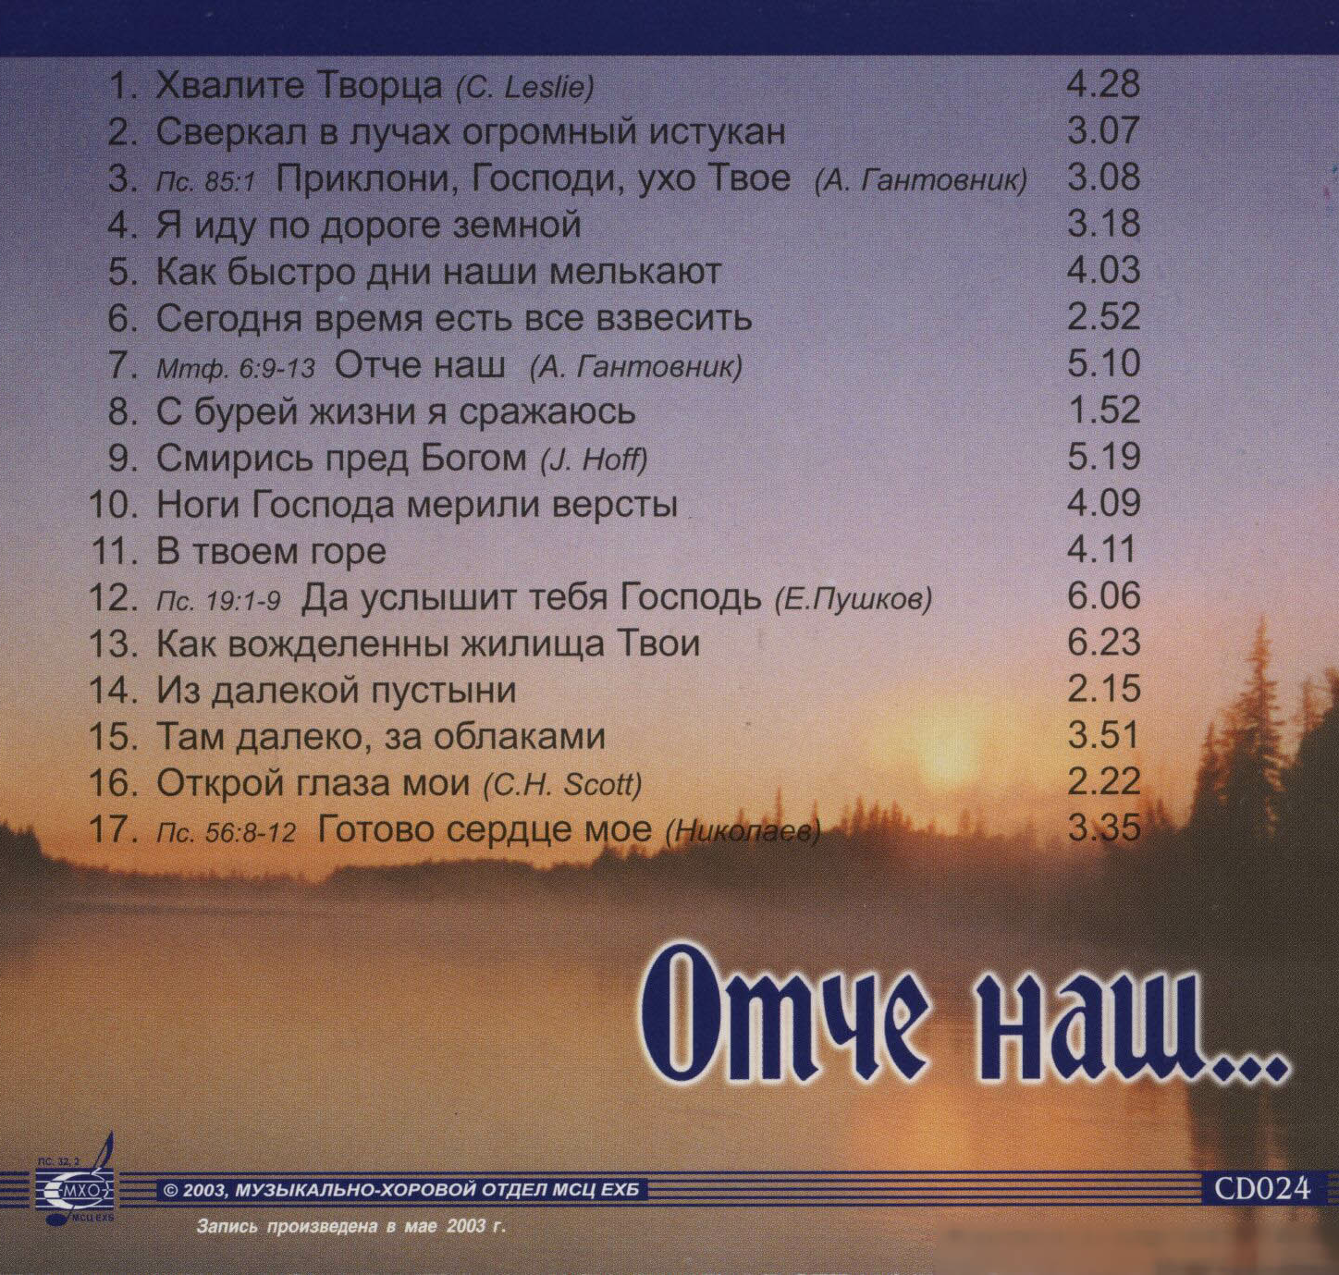
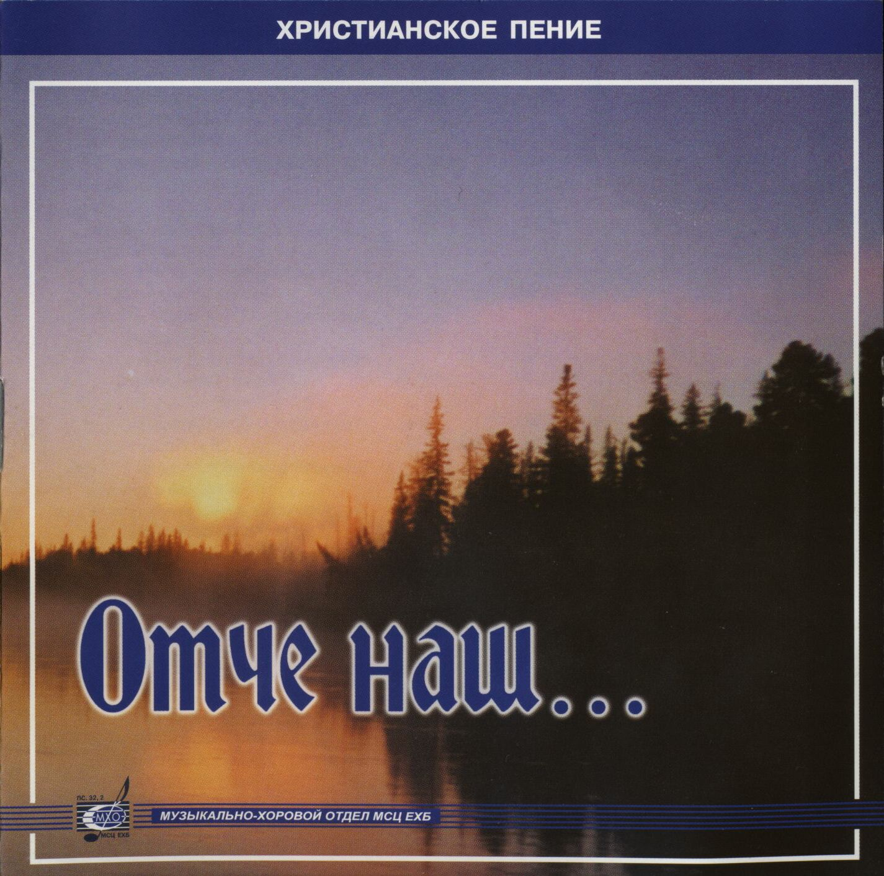

приглашаем на богослужение Евангельских христиан - баптистов  по адресу: ост. Бетховена,  ул. Челюскинцев, 95  каждую пятницу  с 18:00 до 20:00,  каждое воскресенье  с 9.00 до 11.00 и  с 17.00 до 19.00 | приглашаем на богослужение Евангельских христиан - баптистов  по адресу: ост. Бетховена,  ул. Челюскинцев, 95  каждую пятницу  с 18:00 до 20:00,  каждое воскресенье  с 9.00 до 11.00 и  с 17.00 до 19.00 | приглашаем на богослужение Евангельских христиан - баптистов  по адресу: ост. Бетховена,  ул. Челюскинцев, 95  каждую пятницу  с 18:00 до 20:00,  каждое воскресенье  с 9.00 до 11.00 и  с 17.00 до 19.00 | приглашаем на богослужение Евангельских христиан - баптистов  по адресу: ост. Бетховена,  ул. Челюскинцев, 95  каждую пятницу  с 18:00 до 20:00,  каждое воскресенье  с 9.00 до 11.00 и  с 17.00 до 19.00

